**ULTRACONGELADOR -80°C VWR32086A**

**Elaborado por: Diana Flores Tabango.**

**Responsable de Laboratorios**

**Fecha de presentación: 02/02/19**

**Email:** [**diana.flores@fcdarwin.org.ec**](mailto:diana.flores@fcdarwin.org.ec)

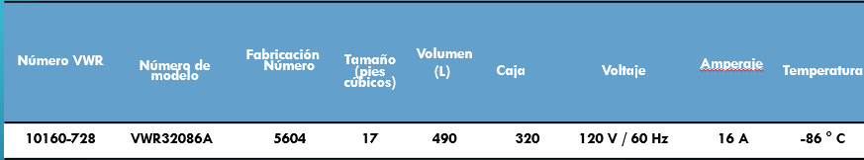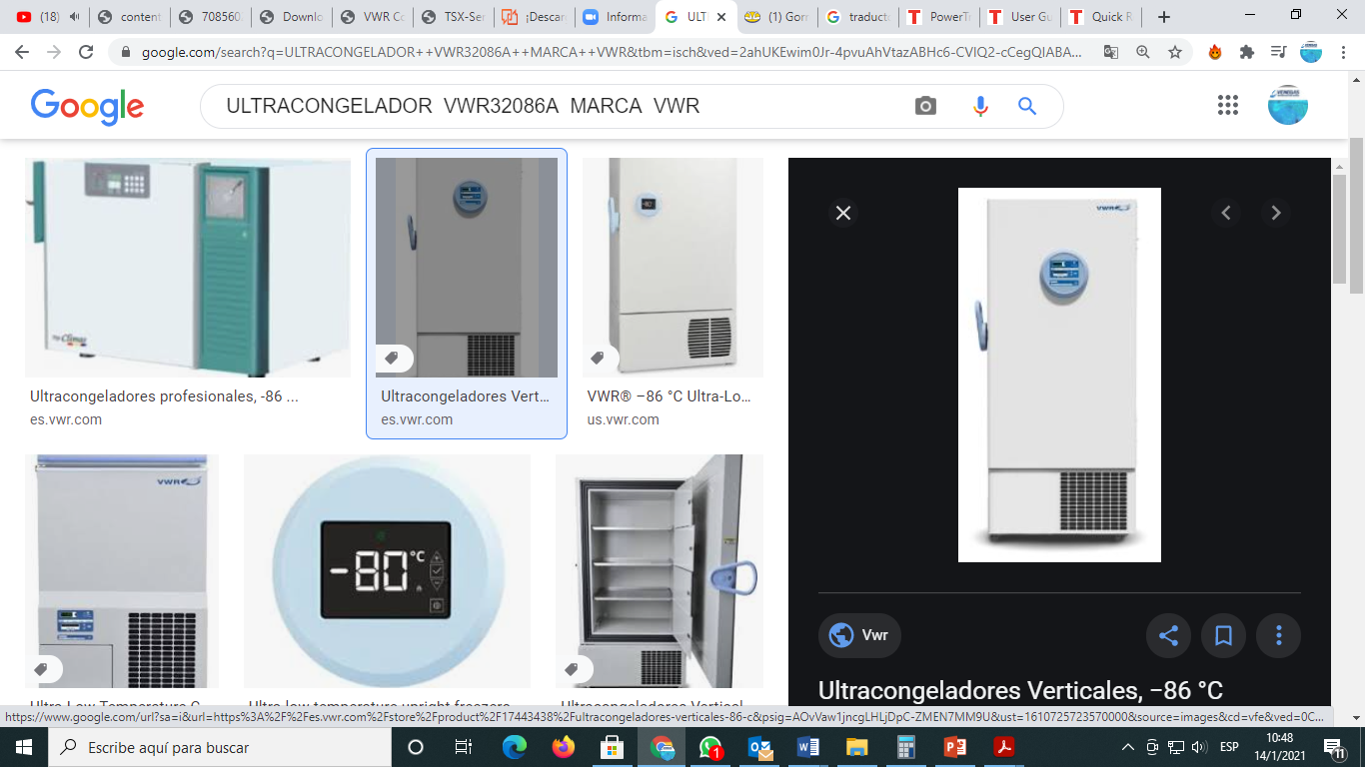**ESPECIFICACIONES DEL EQUIPO VWR32086A**

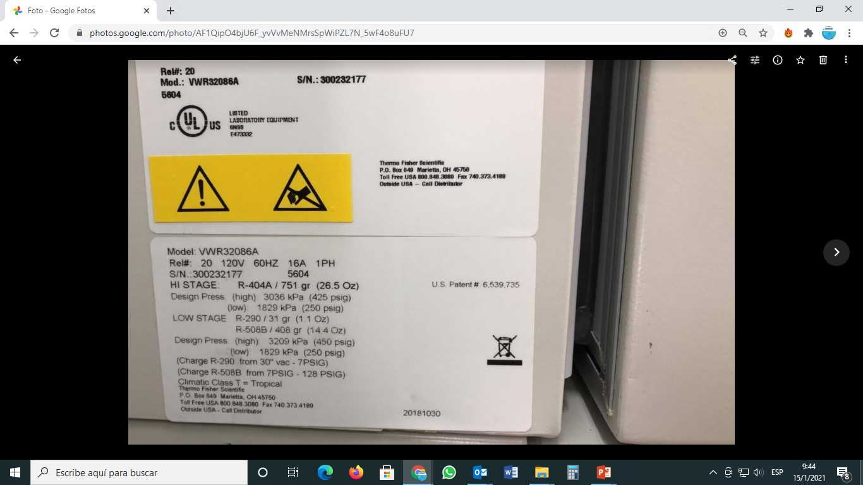

**UBICACIÓN DEL EQUIPO Y CONDICIONES**

* Solamente para uso en interiores.
* Los toma corrientes deben tener conexión a tierra.
* **UPS de 6 Kva** para proteger al equipo de fallas de energía, cortes de energía etc.
* Ubicarlo en un sitio con un sistema de aire acondicionado (no supere los 30°C).
* No instalar en lugares de alta humedad, ya que puede causar oxidación y riesgo eléctrico.
* No ubicar el equipo en la intemperie y menos bajo la luz solar directa.

**QUE TIPO DE MUESTRAS GUARDAR?**

Están diseñados para almacenamiento en frío en investigación, almacenando ***muestras que requieran estrictamente temperaturas ultra bajas:***

Conservación de plasma, cultivos microbianos, células o tejidos, sangre, vacunas etc.

**Nunca almacenar sustancias peligrosas, inflamables!**

**Nunca almacenar reactivos que indiquen su almacenamiento bajo temperaturas descritas.**

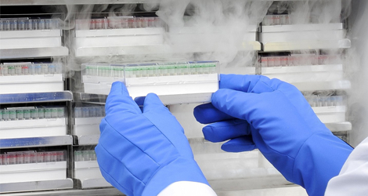

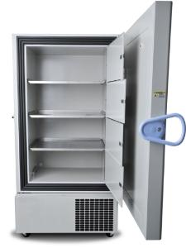**MODO DE ALMACENAMIENTO DE MUESTRAS…**

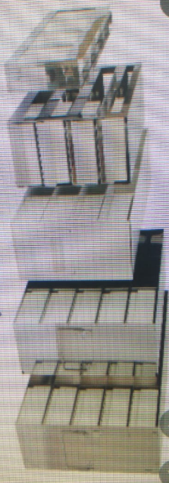

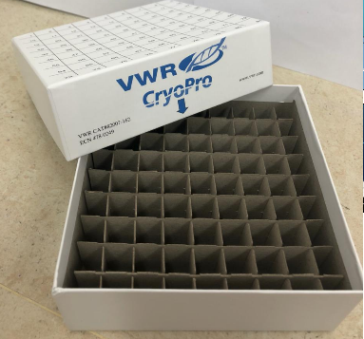

**320 x 81= 25.920 Criotubos**

Ultra congelador diseñado con cuatro compartimentos con puertas individuales y una puerta externa hermética.

Dentro de las gradillas se colocan las cajas con criotubos, los cuales contienen las muestras.

Se emplea racks o gradillas metálicas para almacenar las muestras

**ALMACENAMIENTO EN ULTRA CONGELADOR**

El almacenamiento de muestras estará **sometido a la disponibilidad de espacio y los requisitos o características de almacenaje, por un tiempo definido.**

En todo momento, las muestras deberán estar correctamente identificadas, clasificadas y empaquetadas, evitando que los recipientes puedan abrirse, romperse o verter su contenido.

En ningún caso se guardarán muestras sucias, visiblemente deterioradas o con envoltorios dañados o rotos.

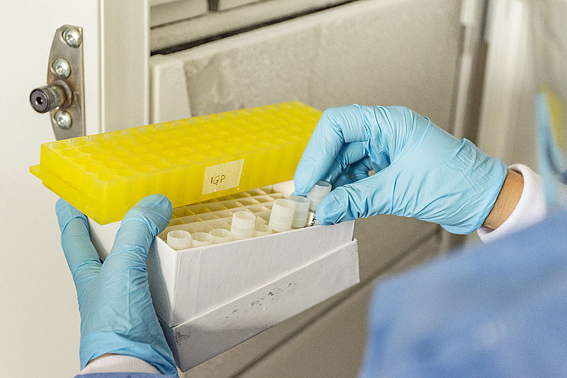

**COMO SOLICITAR EL ALMACENAMIENTO/USO DEL ULTRA CONGELADOR?**

* Enviar un correo formal dirigido a la Responsable de Laboratorios ([diana.flores@fcdarwin.org.ec](mailto:diana.flores@fcdarwin.org.ec)) mínimamente 3 días antes, indicando la siguiente información:

-Nombre del proyecto

-Nombre del Responsable (PI's)

-Fecha de ingreso

-Tipo de muestras (lo más detallado posible).

-Posible fecha de salida

* Formulario de almacenamiento de muestras y **Acta de responsabilidad firmada por el respectivo PI's.**

**REGISTRO E INGRESO DE MUESTRAS**

* Se llevará un registro detallado de ingreso de muestras.
* La responsable del Lab será la encargada de colocar y sacar las muestras cuando así se lo requiera, con observación y ayuda de la persona del proyecto.
* No abra acceso libre al equipo.